

Απολογιστικό Δελτίο Τύπου Αθήνα 26/1/26
Κατά γενική ομολογία η 17η διοργάνωση ήταν πραγματικά η καλύτερη και πιο επιτυχημένη HEALTH EXPO ATHENS, που πραγματοποιήθηκε στις 24 & 25 Ιανουαρίου 2026 στο Μέγαρο Διεθνές Συνεδριακό Κέντρο Αθηνών.
Πλήθος κόσμου κατέκλυσε τις αίθουσες του συνεδρίου και τον εκθεσιακό χώρο και άφησε τις καλύτερες εντυπώσεις σε όλους. Πάνω από 3500 επισκέπτες, φαρμακοποιοί, βοηθοί φαρμακείου, ιατροί, φοιτητές, δημοσιογράφοι και στελέχη επιχειρήσεων
του κλάδου, ήταν μαζί μας και τις δυο αυτές ημέρες!

Με πάνω από 160 ομιλητές από τον κλάδο της υγείας, θεσμικούς και συλλογικούς φορείς και με ένα μεγάλο εύρος θεμάτων που απασχολούν σήμερα τους επαγγελματίες υγείας, φαρμακοποιούς και ιατρούς η 17ης HEALTH EXPO ATHENS, προσέφερε ένα περιβάλλον εκπαίδευσης, ανταλλαγής γνώσης και ενημέρωσης με στόχο την επαγγελματική ανάπτυξη.

Η 17η HEALTH EXPO ATHENS πραγματοποιήθηκε με τη στήριξη θεσμικών φορέων και κορυφαίων εταιρειών του κλάδου, οι οποίες συνεχώς συμβάλλουν ενεργά στην εξέλιξη της επιστήμης και της τεχνολογίας στον χώρο της υγείας.

Οι ενότητες που κάλυψαν το Επιστημονικό πρόγραμμα ήταν:
- 10ο Συνέδριο Φαρμακευτικής Φροντίδας της Ελληνικής Φαρμακευτικής Εταιρείας (Ε.Φ.Ε.), όπου εντάχθηκαν και οι Δορυφορικές Ομιλίες Εταιρειών - Χορηγών.
Παράλληλα την Κυριακή 25/1 διεξήχθη και ένα ιδιαίτερο πρόγραμμα ενημέρωσης του κλάδου από τον Πανελλήνιο Φαρμακευτικό Σύλλογο με τις ενέργειες που έγιναν και προγραμματίζονται να γίνουν για την εξέλιξη του κλάδου.
- 4ο Συμπόσιο της Πανελλήνιας Ένωσης Φαρμακοποιών Νοσηλευτικών Ιδρυμάτων (Π.Ε.Φ.Ν.Ι.), αφιερωμένο στην Αντιμετώπιση των Λοιμώξεων και την επιμόρφωση στην αντιμικροβιακή επιτήρηση.
- 8η Επιστημονική Ημερίδα της Ελληνικής Εταιρείας Νανοτεχνολογίας στις Επιστήμες Υγείας (ΕΛ.Ε.Ν.ΕΠ.Υ), με στόχο την παρουσίαση καινοτόμων εφαρμογών Νανοτεχνολογίας και νέων θεραπευτικών εργαλείων.

Παράλληλα, η ενότητα Επιχειρηματικότητα και Εξελίξεις στο Επάγγελμα συγκέντρωσε πλήθος συνέδρων ιδιαίτερα στο Πρόγραμμα Εκπαίδευσης στη Διοίκηση Επιχειρήσεων και Επιχειρηματικότητας του Οικονομικού Πανεπιστημίου Αθηνών (ΟΠΑ), καθώς και σε άλλα θέματα διοίκησης, εμπορικής ανάπτυξης και ψηφιακής στρατηγικής για Φαρμακεία και Ιατρεία.

Και δεν ήταν μόνο αυτά!
- Workshop για Ιατρούς με θεματικές εισηγήσεις για το marketing ιατρείου και την αποτελεσματική επικοινωνία με τον ασθενή.

Εργαστήριο - Ευρωπαϊκός κόμβος ψηφιακής καινοτομίας Health Hub: «Η Τεχνητή Νοημοσύνη στη φαρμακευτική φροντίδα των ασθενών».
- New Brands & Services Concepts: Εταιρείες παρουσίασαν νέα brands και τεχνολογικές υπηρεσίες, που αναβαθμίζουν την εμπειρία στο φαρμακείο και το ιατρείο.
- Πρόγραμμα για Στελέχη Εταιρειών με Εισηγήσεις για σύγχρονες στρατηγικές marketing, αξιοποίηση της τεχνητής νοημοσύνης στο digital marketing και ανάπτυξη δράσεων εταιρικής κοινωνικής ευθύνης.
- Εργαστήριο Προληπτικού Ελέγχου για καρκίνο του παχέος εντέρου: Εκπαίδευση σχετικά με το κιτ ελέγχου για καρκίνο του παχέος εντέρου.

Η βραδιά του Σαββάτου 24/1/26 έκλεισε με την λαμπρή Τελετή Απονομής βραβείων Φαρμακείων με 18 νικητές σε 6 κατηγορίες βράβευσης, αναδεικνύοντας την αριστεία και τη δέσμευση των φαρμακοποιών και των ομάδων τους στο επάγγελμα.

Συγκινητική ήταν και η εκδήλωση των Φαρμακοποιών του Κόσμου στο τέλος του Συνεδρίου με την ευκαιρία της κοπής της πίτας τους για την Καλή Χρονιά.

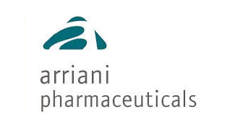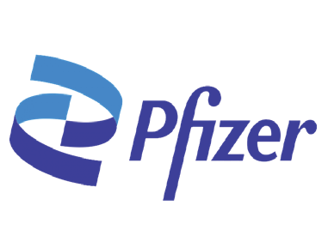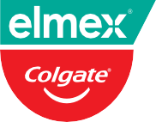

ΥΠΟΣΤΗΡΙΚΤΕΣ
XOΡΗΓΟΙ
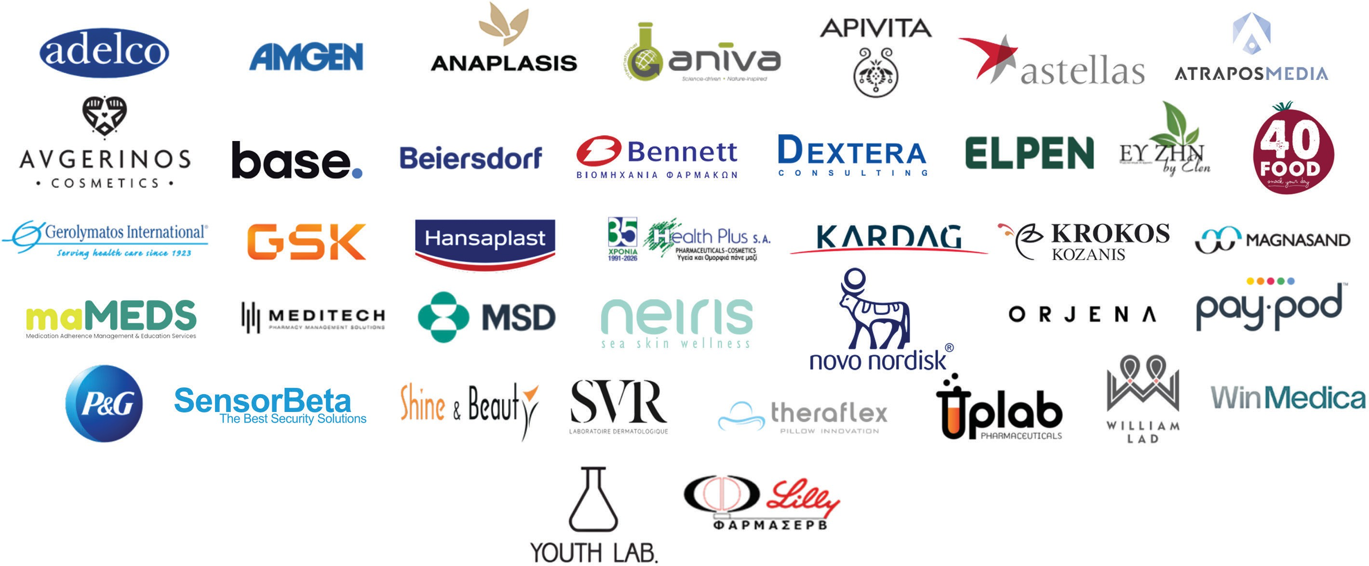
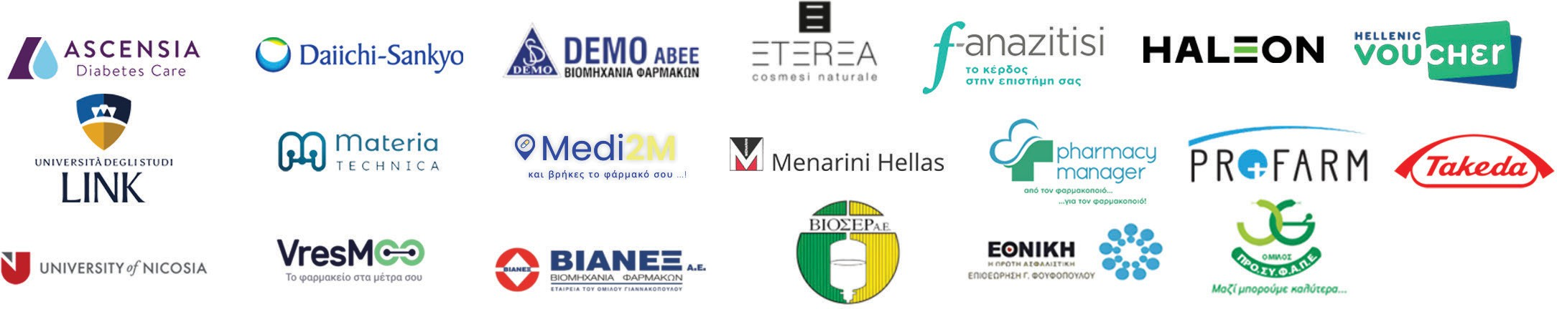
ΣΥΜΜΕΤΕΧΟΝΤΕΣ
ΜΕ ΤΗΝ ΑΙΓΙΔΑ

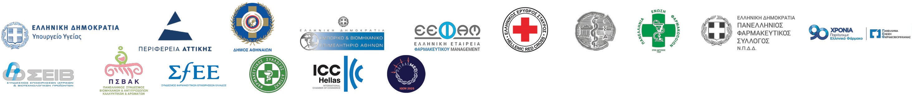
XΟΡΗΓΟΙ ΕΠΙΚΟΙΝΩΝΙΑΣ

Σας ευχαριστούμε που ήσασταν για ακόμη μια χρονιά εδώ!
Ανανεώνουμε το ραντεβού μας για τις 20 - 21 Φεβρουαρίου ’27 στη 18 η HEALTH EXPO ATHENS

